|  |  |  |  |  |  |
| --- | --- | --- | --- | --- | --- |
| **주차** | 6 주차 | **기간** | 2.11~ 2.16 | **지도교수** | (서명) |
| 이번주 한일 요약 | 지팡이, 벽면, 기둥 텍스쳐링 및 토끼 몬스터 제작 초기 | | | | |

<상세 수행내용>

1. Max를 이용해서 토끼 몬스터 작업

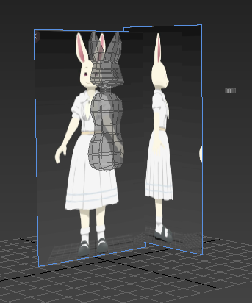

<몬스터(토끼) 제작과정>

1. 텍스쳐링 작업

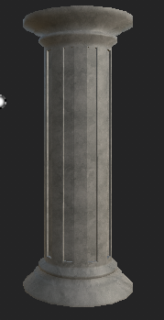 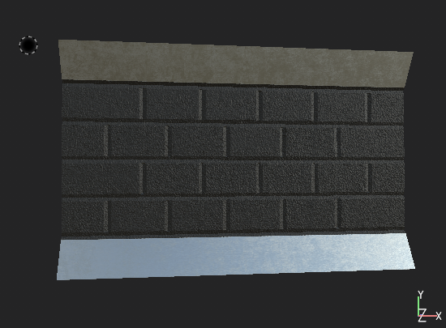 

<기둥> <벽면> <스태프>

max작업으로 벽면 및 스태프 제작 <왼쪽 작업 오른쪽 원본 사진>

|  |  |  |  |
| --- | --- | --- | --- |
| **문제점 정리** | 연휴로 인한 시간 부족 | | |
| **해결방안** | 남은 시간동안 작업 | | |
| **다음주차** | 7 주차 | **다음기간** | 2.17 ~ 2.23 |
| **다음주 할일** | 토끼 몬스터 제작 및 애니메이션 제작 | | |
| **지도 교수**  **Comment** |  | | |